DINÂMICA ECONÔMICA DO BAIRRO BARRA NOVA EM CAICÓ-RN E A TENDÊNCIA À FORMAÇÃO DE UMA SUBCENTRALIDADE
ECONOMIC DYNAMICS OF BARRA NOVA NEIGHBORHOOD IN CAICÓ-RN AND THE TREND TO THE FORMATION OF A SUBCENTRALITY
DINÁMICA ECONÓMICA DEL NACIMIENTO DE BARRA NOVA EN CAICÓ-RN Y LA TENDENCIA DE FORMAR UNA SUBCENTRALIDAD

Resumo
O presente trabalho trata de uma breve contextualização acerca da gênese do espaço urbano, refletindo sobre o processo de formação da área central, ambos relacionados com o contexto da cidade de Caicó/RN. Além disto, discutiu-se sobre o processo de descentralização, para, posteriormente, debater acerca do problema desta pesquisa: a tendência do surgimento de uma subcentralidade na perspectiva do bairro Barra Nova. Para o desenvolvimento desse trabalho buscou-se por um arcabouço teórico envolvendo as questões acima, além dos dados comerciais do bairro Centro e do Barra Nova, obtidos na Secretaria Estadual de Tributação, enquanto que os dados populacionais foram obtidos no site do IBGE (2020). Por fim, observou-se uma notória tendência à formação de um subcentro no bairro a que se objetivou esse trabalho, tendo em vista que o Barra Nova se mostra como um setor que tende a se tornar mais dinâmico e menos dependente do núcleo central, em razão de apresentar em sua malha urbana 295 atividades de comércio e serviços que se relacionam diretamente com sua população local.

Palavras-chave: Descentralização; Subcentralidade; Caicó, Bairro Barra Nova.

Abstract
The present work treats an abbreviation contextualization about the origin of the urbane space, thinking about the process of formation of the central area, both connected with the context of the city of Caicó/RN. Besides this, one talked about the decentralization process, subsequently, to debate about the problem of this inquiry: the tendency of the appearance of a subcentrality in the perspective of the district Barra Nova. For the development of this work it was looked by a theoretical outline wrapping the questions above, besides the commercial data of the district I Center and of the Important person Barra Nova, obtained in the State General office of Taxation, whereas the population data were obtained in the site of the IBGE (2020). For end, a well-known tendency was observed to the formation of a subcentre in the district that aimed at this work, having in mind that the Important person shows off Barra Nova how a sector that has a tendency to become more dynamic and less dependent than the central nucleus, on account of presenting in his urbane mesh 295 activities of commerce and services that they connect straightly with his local population.

Keywords: Decentralization; Subcentrality; Caicó, Barra Nova Neighborhood

Resumen
El presente trabajo trata una abreviatura contextualização sobre el origen del espacio urbano, pensando en el proceso de formación de la zona central, ambos conectados con el contexto de la ciudad de Caicó/RN. Además de esto, se habló del proceso de descentralización, posteriormente, para debatir sobre el problema de esta investigación: la tendencia de la aparición de una subcentralidad en la perspectiva del barrio Barra Nova. Para el desarrollo de este trabajo se buscó mediante un esquema teórico que envuelve las preguntas anteriores, además de los datos comerciales del distrito I Centro y de la Importante Pieza Informativa, obtenidos en la Oficina General de Tributación del Estado, mientras que los datos poblacionales se obtuvieron en el sitio del IBGE (2020). Para el final, una tendencia conocida se observó a la formación de un subcentro en el distrito que apuntó a este trabajo, teniendo en mente que o Barra Nova és un sector que tiene una tendencia de hacerse más dinámico y menos dependiente que el núcleo central, debido a la presentación en su malla urbana 295 actividades de comercio y servicios que unen directamente con su población local

Palabras clave: Descentralización; Subcentralidad; Caicó, Barrio Barra Nova.

Introdução
As cidades têm sido estudadas por diversas vertentes do conhecimento científico, dentre elas a Geografia e, particularmente, a geografia urbana que tem se empenhado em entender os diversos fenômenos que colaboram para a produção e organização do espaço urbano. A realização deste trabalho preocupou-se em mostrar o contexto da área central da cidade de Caicó, e seus desdobramentos, precisamente, um recorte espacial da cidade, o bairro Barra Nova. Esses nos serviram como base empírica para observarmos os seus diferentes usos do solo urbano, tendo em vista à tendência à formação de um subcentro no bairro citado.
Inserida no interior do Rio Grande do Norte figura 01), Caicó é a maior e a principal cidade da Região Geográfica Intermediária. Segundo as estimativas do IBGE para 2020, sua população é de 68.343 habitantes, o que a classifica como a sétima cidade mais populosa do Rio Grande do Norte e a mais populosa desta Região Geográfica. É considerada ainda pelo IBGE, um centro subregional de categoria B.
Figura 01: zona urbana de Caicó.
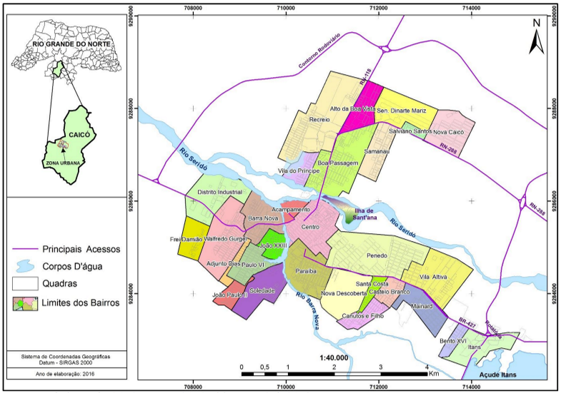
Fonte: Adaptado de Agência dos Correios (2014); CAERN (2015). Queiroz, (2018).
O contexto histórico de ocupação e formação do seu território, segundo o IBGE (2017), apresenta semelhanças a outros municípios de sua região imediata e intermediária. Isto é, expulsão e perseguição dos povos nativos pelos colonizadores, sobretudo, no século XVIII. Esses povos habitavam as margens dos rios Seridó e Barra Nova devido às condições climáticas da região semiárida.
Com a expulsão e a constante perseguição dos nativos, o povoamento do interior no período colonial brasileiro resultou na formação das primeiras fazendas na região que se caracterizaram pela atividade pecuária e a agricultura. Posteriormente, a cidade começa a se expandir ao tempo que apresenta novas configurações com o surgimento dos primeiros fixos, a exemplo da Igreja de Santana, a Casa de Pedra e a Igreja do Rosário, identificados no (Mapa 2). A partir daí, começam a surgir os primeiros casebres (presentes até hoje na paisagem urbana da cidade) e, por consequência, surgem os fluxos, ligando a pequena área urbana caicoense com o entorno rural.

Mapa 2: pequena mancha urbana de Caicó no período da pecuária.
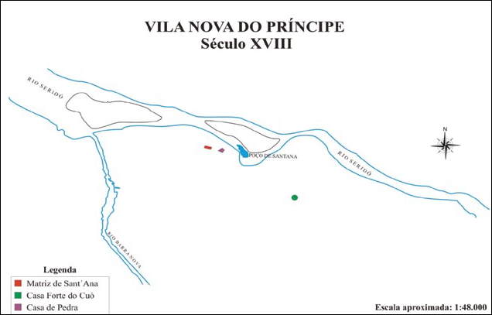
Fonte: Faria, 2011.
Assim como acontece na maioria das cidades no Brasil, a gênese urbana de Caicó, ou seja, o sítio original de ocupação se encontra no bairro Centro. É neste setor que se encontram localizados o aglomerado de atividades de comércio, serviços, algumas indústrias pouco expressivas e instituições tanto da União como também do Estado e do Município.
Sobre essas diferentes atividades que ocupam a área central da cidade percebe-se, atualmente, que há uma redefinição acerca das localizações na urbe caicoense, sobretudo, no âmbito do comércio e serviços. Como aponta Vasconcelos Filho (2016), notou-se que essas atividades começaram a se localizar em bairros que há algum tempo possuíam e eram marcados por uma função residencial, como é o caso do bairro Barra Nova, que surge no esteio desse processo de descentralização da área central.
Desse modo, este trabalho tem como ponto de partida analisar e discutir, a princípio, a gênese e a produção do espaço urbano Caicoense para, posteriormente, chegar ao seu objetivo, o qual está associado ao processo de descentralização da área central e a tendência à formação de um subcentro no bairro Barra Nova. Para isso, a metodologia inicial foi a seleção e leitura dos referenciais bibliográficos, onde buscou-se uma variedade deste material, a exemplo de artigos, livros, monografias, dissertações, artigos científicos, dentre outros, que tratam da problemática urbana, da dinâmica comercial, dos processos de centralização, descentralização e subcentralização. Além disso, buscou-se por dados comerciais do bairro Centro e do Barra Nova na Secretaria Estadual de Tributação, bem como informações no cadastro imobiliário da prefeitura municipal. Já os dados populacionais foram obtidos no site do IBGE (2020).

1. A gênese do espaço urbano – a produção do espaço.

A transformação de espaço natural em espaço do homem ao longo do tempo é definida por (SANTOS, 2006. p.39.) no ponto que afirma “à medida que a história vai fazendo-se, a configuração territorial é dada pelas obras dos homens: estradas, plantações, casas, depósitos, portos, fábricas, cidades, etc.; verdadeiras próteses”.
Nessa perspectiva, há o complexo desenvolvimento e formação do espaço urbano pelo homem sobre diferentes realidades e contextos culturais, econômicos e sociais distintos. Isto é, ao observarmos a criação da cidade de Caicó a partir de sua trajetória histórica, é relevante destacar como a divisão social do trabalho e das classes sociais regem a produção e estruturação do espaço intraurbano, que por sua vez, é resultante de processos e formas espaciais.
Por esta razão, a princípio, para procurar entender a respeito do processo de formação do espaço urbano se faz necessário ir além do que está exposto na paisagem urbana. Dessa forma, no contexto histórico-geográfico que Caicó passou, vale destacar as mudanças no que concerne ao uso e produção do espaço geográfico, sobretudo, devido à doação de Sesmarias destinadas aos militares como forma de recompensa aos seus feitos. Percebe-se com esse fato que os agentes sociais atuantes têm uma estreita relação com a Coroa Portuguesa.
Como consequência desse programa político de doações de terras, há a formação das primeiras fazendas na região caracterizadas pela pecuária. Dessa forma, o território que antes era tido como uso pelos indígenas, torna-se um território de recurso pelos colonizadores (FARIA,2011). É no século XVIII que o incipiente espaço urbano começa a se desdobrar em meio às fazendas e aos fixos anteriormente mencionados, o que seria depois considerado distrito pelo Alvará de 1748, denominado Vila Nova do Príncipe, e que atualmente está localizado o bairro Centro.
Inicialmente, a economia caicoense foi marcada pelo binômio gado-algodão, que na década de 1970 começa a declinar devido à seca e, principalmente, segundo (MORAIS, 2005, p. 6)
[...] a falta de competitividade do produto no mercado em função do baixo nível técnico de produção, baixa produtividade, alto custo de produção, difícil acesso a linhas oficiais de crédito, juros elevados, preços pouco compensadores no mercado e a estrutura produtiva regional, marcada pela tradição. Acrescenta-se ainda a modernização e a desconcentração geográfica da indústria têxtil paulista; os melhoramentos em termos de fibra e de produtividade do algodão herbáceo; o surgimento e proliferação do bicudo do algodoeiro.

O declínio da economia pecuária e algodoeira acarretou, dentre outros fatores, no fortalecimento do setor terciário como fundamento para a economia caicoense e, com ele mudanças significativas no espaço urbano da cidade.
“A repercussão logo se fez sentir na estrutura do rural e do urbano, através do crescente número de pessoas que, carregando muito pouco, se arvoraram pelas estradas para tentar a sorte na cidade, personagens típicos do êxodo rural”. Morais (2005, p. 6) Esse se torna fortalecido a partir do crescente número de trabalhadores que agora se encontram na urbe e que está representado pelo aumento constante da população urbana em relação a rural nas décadas de 1950 a 1980. (tabela 1).
Tabela 1: População urbana e rural de Caicó – 1950 a 2000.
Anos | População
 | Urbana | Rural | Total
1950 | 17.755 | 16.459 | 24.214
1960 | 16.233 | 11.214 | 27.447
1970 | 24.427 | 12.094 | 36.521
1980 | 30.828 | 9.202 | 40.030
1991 | 42.783 | 7.857 | 50.640
2000 | 50 522 | 6.364 | 56.886
2010 | 57.461 | 5.248 | 62.709
Fonte: Produzido pelo autor com base nos Censos Demográficos do IBGE (1950 a 2010).
É, sobretudo, na década de 1960 que o processo de urbanização se intensifica em Caicó devido ao aumento demográfico da população urbana. Tal fato colaborou, assim como em outras cidades do Brasil, para desenvolvimento do espaço urbano, que no contexto de Caicó foi concentrado a partir do bairro Centro.
Como veremos a seguir, a área central sempre se constituiu em uma área de maior valor econômico, tanto devido ao contexto de ocupação quanto por atualmente está associada à área central de negócios, e possuir maior nível de infraestrutura em relação aos demais bairros. Não diferentemente de outras cidades, Caicó também apresentou um uso e uma ocupação do solo urbano bastante desordenada, acarretando em uma urbanização desigual e carente de infraestrutura, principalmente, nos bairros mais periféricos.

2. Discussões e reflexões sobre a área central e suas especificidades na cidade de Caicó.

Parafraseando Corrêa (1989), é no início do século XX que o processo de centralização e sua correspondente forma espacial - a área central - começam a ser sistematicamente consideradas por aqueles que se dedicam a estudar o espaço urbano. Como já mencionado, a área central concentra as principais atividades de comércio, serviços e gestão de uma determinada cidade, podendo ou não exercer influência sobre outras cidades em seu entorno.
Historicamente, a gênese da área central está intimamente ligada ao desenvolvimento do modo de produção capitalista, podemos perceber isto com a Revolução Industrial no século XVIII, onde este modo de produção se tornou o principal responsável pela organização do urbano, utilizando-o como meio para atender as demandas de mercado. “O seu aparecimento se deve assim às demandas espaciais do capitalismo em sua fase concorrencial, onde a localização central constituía-se em fator crucial na competição capitalista”. Corrêa (1989, p. 40)
Assim como em diversas cidades do mundo, o capital também buscou organizar o urbano caicoense para atender as suas necessidades e interesses. Seguindo a tendência imposta pelo capital, a área central de Caicó começa a se desenvolver, como aponta Santos (2015, p. 39), “essa lógica capitalista foi introduzida a partir de investimentos dos habitantes de maior renda no município (fazendeiros), criando objetos (fixos) onde hoje se localiza o centro da cidade”.
Com o processo de formação do território da cidade a partir do bairro Centro, pode-se perceber que a área central de Caicó é marcada por uma organização espacial bastante mutável que vai ganhando novas configurações. Haja vista as mudanças presentes no embrião da cidade, o qual apresenta algumas rugosidades, como demonstra a imagem 2, que contrastam com o moderno que se especializou, sobretudo, com o desenvolvimento e crescimento do espaço urbano no período técnico-científico Como ressalta Santos (2015, p. 38) “este novo período foi fundamental para dinamizar o território caicoense no momento de transformação da base econômica citadina”.

Imagem 2: Residências que remontam ao período da pecuária (metade do século XIX) e ao fundo, prédios construidos recentemente.
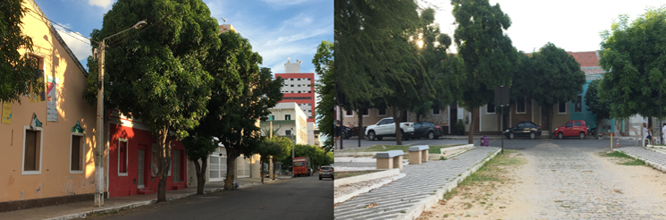
Fonte: acervo pessoal, 2020.
A insuficiência de dados estatísticos e de teorias que trabalhassem a realidade dos países subdesenvolvidos foi o que levou Milton Santos na década de 1970 a elaborar a teoria espacial dos dois circuitos da economia urbana. Santos (2008, p 21-22) define esses dois circuitos como sendo “responsáveis não só pelo processo econômico, mas também pelo processo de organização do espaço”. Temos nessa perspectiva, dois circuitos urbanos hierarquizados presentes na cidade, conforme demonstra (SANTOS, 2008, p 22)

O circuito superior originou-se diretamente da modernização tecnológica e seus elementos mais representativos são os monopólios. O essencial de suas relações ocorre fora da cidade e da região que os abrigam e tem por cenário o país ou o exterior. O circuito inferior, formado de atividades de pequena dimensão e interessando principalmente às populações pobres, é, ao contrário, bem enraizado e mantém relações privilegiadas com sua região.

Ambos se espacializam e dividem o espaço urbano, sobretudo, na área central da cidade, onde as principais atividades do circuito superior, em sua maioria, se encontram. Podemos observar que, as atividades comerciais e de serviços mais modernas dispõem das melhores localizações, enquanto as atividades ligadas ao circuito inferior procuram os locais que melhor se adeque as suas condições financeiras. (SANTOS, 2008, p. 40), descreve como os dois circuitos da economia urbana se espacializam:

Pode-se apresentar o circuito superior como constituído pelos bancos, comércio e indústria de exportação, indústria urbana moderna, serviços modernos, atacadistas e transportadores. O circuito inferior é constituído essencialmente por formas de fabricação não - “capital intensivo”, pelos serviços não - modernos fornecidos “a varejo” e pelo comércio não - moderno e de pequena dimensão.

Retomando ao contexto de Caicó, podemos perceber como os dois circuitos estão relacionados à organização interna da cidade, sobretudo, da área central. As principais atividades comerciais presentes nessa área estão relacionadas a lojas varejistas como por exemplo lojas de construção, calçados, vestimentas, informática, tecidos, óticas, supermercados, camelôs e lanchonetes.
Já no âmbito de atividades de serviços, destaca-se uma considerável quantidade de agências bancárias, clínicas médicas e veterinárias, escritórios de contabilidade e de advocacia, imobiliárias e instituições tanto da União como também do Estado e do Município, a exemplo da Receita Federal, DETRAN, Prefeitura Municipal e algumas secretarias, as quais buscam atender a demanda da população da cidade e da região de influência. Tais atividades encontram-se majoritariamente no eixo da Avenida Coronel Martiniano com a Avenida Seridó (mapa 3).
Mapa 3: Centro de Caicó, em destaque as principais avenidas comerciais.
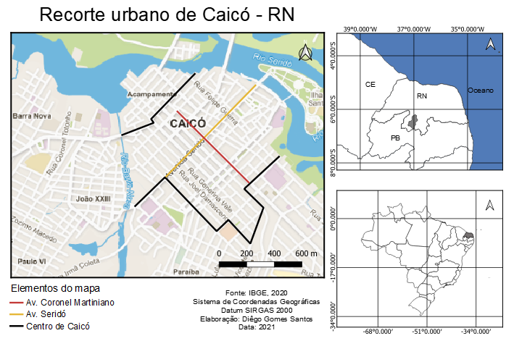
Fonte: elaborado pelo autor, 2021.

É nessa área destacada do mapa que se encontram de forma simultânea atividades tanto do circuito superior (bancos, supermercados, grandes lojas e pequenas indústrias) quanto do circuito inferior (comércio varejista, moto taxistas, borracharias, mercadinhos, camelôs, entre outros), como demonstra as imagens 4 e 5.

Imagem 4: atividades relacionadas ao circuito superior.
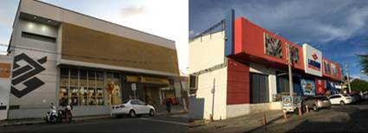
Fonte: acervo pessoal, 2021.

Imagem 5: atividades ligadas ao circuito inferior.
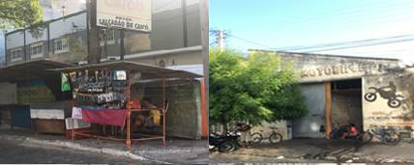
Fonte: acervo pessoal, 2021.
Cada circuito se define pelo conjunto de atividades realizadas em cada contexto e pelo setor da população que se liga a ele, como ressalta Santos (2008, p. 35) “o impacto modernizador é seletivo, isto é válido tanto no nível nacional quanto no nível regional ou local”.
Esse impacto modernizador seletivo é notório tanto na população quanto no nível espacial da cidade. Dado que, um número relevante de pessoas não tem acesso ou, em função da sua condição socioeconômica, sente alguma dificuldade em usar as atividades ligadas ao circuito superior como alguns serviços bancários, plataformas digitais e lojas de grifes. No nível espacial, a seletividade é perceptível no momento em que essas atividades estão majoritariamente especializadas no Centro de Caicó (bancos, supermercados, agências, entres outros) enquanto que as atividades do circuito inferior ligadas a uma população de baixa renda encontram dispersas no espaço urbano (mercadinhos, borracharias, vendedores ambulantes, etc.).
Apesar de hierarquizados, ambos se complementam no que concerne ao uso e ocupação do solo urbano, e, portanto, constituem a paisagem urbana da cidade caicoense, configurando bairros mais dinamizados, em decorrência de outros que necessitam de mais infraestrutura. Discutiremos a seguir como ocorre o processo de descentralização no espaço urbano e seus fatores determinantes, demonstrando sua importância para a dinamização do espaço citadino.

3. O processo de descentralização da área central.

O processo de descentralização está associado a um momento histórico-geográfico posterior à centralização. De maneira geral, percebe-se que o processo de descentralização torna o espaço urbano mais dinamizado devido à emergência de outros núcleos secundários das atividades do setor terciário. (REIS, 2005).
Corrêa (2000) afirma que o processo de descentralização pode ocorrer de duas maneiras, quando há o desdobramento do núcleo central, esse ocupado por classes de alta renda e quando há a formação de subcentros, caracterizados, em sua maioria, por classes populares onde os usos e as ocupações do solo urbano ficam reservados às moradias e a pequenos e médios pontos comerciais. É importante ressaltar que esses processos não se excluem e podem se manifestar simultaneamente.
Cabe salientar que oprocesso de descentralização se associa ao crescimento da cidade, tanto no nível espacial quanto na perspectiva demográfica, ampliando-se a distância entre o centro e os bairros destinados as moradias. Além disso, há outras forças repulsivas à localização central que favorecem a descentralização como a dificuldade de obtenção de espaços, o alto custo de impostos e aluguéis e a concorrência com as grandes lojas que se encontram na área central. (CORRÊA, 1989).
(PROUDFOOT, 1937 apud REIS, 2005, p.5) descreve o significado do núcleo central de negócios integrando a estrutura comercial em processo de descentralização:
Neste modelo o núcleo central de negócios – principal componente da área central – se impõe no ápice da hierarquia de centros intraurbanos como o ‘coração’ da cidade; o principal foco da economia da cidade, que concentra de maneira singular a mais diversificada, maior e melhor oferta de funções centrais e que possui os mais elevados valores de uso do solo urbano.

Vale salientar que, em Caicó o núcleo central de negócios está relacionado ao coração da cidade não somente por ser a área de negócios e funções centrais, mas também devido ao contexto de formação do território caicoense que nele se originou e deu nome ao bairro Centro.
Contudo, com o crescimento do espaço urbano outros bairros começaram a ser ocupados por lojas, restaurantes e escolas que antes se concentravam apenas na área central da cidade. Em outras palavras, é nítida a expansão para outros compartimentos da cidade de atividades ligadas ao comércio e serviços que acabam beneficiando os bairros e aos moradores nos quais se localizam.
Esse fato se intensifica tendo em vista a carência de serviços de transporte público prestados a população caicoense, onde, grande parte da população que não mora no Centro, tem que buscar meios para se dirigirem até o Bairro. Desse modo, tal fato pode se constituir como um elemento que contribua ainda mais para o surgimento de subcentros uma vez que, a população mais pobre não precisa se deslocar tanto para desempenhar determinadas atividades na área central.
A presença da dispersão comercial e, consequentemente, o surgimento de novos fixos em outros bairros, como é o caso do bairro Barra Nova, favorece, a princípio, uma maior dinamização do espaço urbano, tendo em vista que produz novos empregos, fluxos de transporte e de pessoas. Como ressalta Santos (2006, p. 38) “os elementos fixos, fixados em cada lugar, permitem ações que modificam o próprio lugar, fluxos novos ou renovados que recriam as condições ambientais e as condições sociais, e redefinem cada lugar.”
No próximo item, destaca-se o processo de descentralização e a tendência a formação de um subcentro no contexto do bairro Barra Nova, evidenciando sua espacialidade socioeconômica.

3.1 O surgimento de uma subcentralidade - a perspectiva do bairro Barra Nova.
A análise do bairro Barra Nova, juntamente com as reflexões mencionadas sobre o Centro de Caicó, possibilitou refletir sobre o processo de descentralização, principalmente das atividades terciárias, e observar a tendência à formação de um subcentro, onde outrora se presenciava um bairro com característica apenas residencial.
Atualmente, o Barra Nova conta com uma população de aproximadamente cinco mil habitantes, sendo um dos 29 bairros que compõe a cidade de Caicó. Seu crescimento espacial limita-se ao sul pelos bairros João XXIII e Paulo VI, a oeste pelo Walfredo Gurgel, já ao norte e a leste são limitados pelo rio Barra Nova, o qual deu nome ao bairro (mapa 1).
Historicamente, cabe salientar que a economia algodoeira também se fez presente no contexto de formação do bairro nas décadas de 1970/80, sendo uma das causas responsáveis pelo seu crescimento a partir da instalação da Algodoeira Seridó (imagem 6), gerando empregos e construções de casas que apesar de serem de taipa e de palha, denotavam o início de ocupação do bairro. Conforme exemplifica Araújo (2013, p. 78), “assim, em pouco menos de três anos a área oeste da cidade, onde a ALSECOSA se instalou já havia se constituído em um bairro cuja denominação fazia menção ao rio Barra Nova”.
Imagem 6: Algodoeira Seridó localizada no bairro Barra Nova.
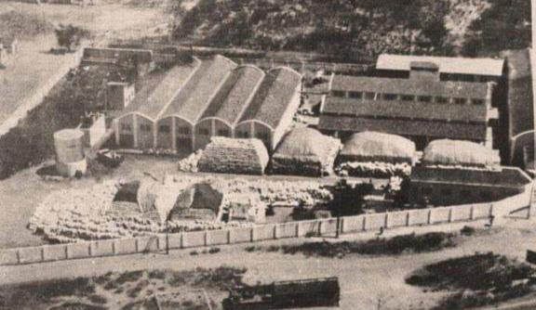
Fontes: blog Bezerratim, 2012
Além disso, antes da construção do contorno rodoviário, a BR-427 cortava a cidade no sentido de leste a oeste, passando pelo bairro Barra Nova e deixando marcas na organização espacial. Esse eixo é responsável por interligar, principalmente, às cidades que Caicó exerce alguma influência como Jardim de Piranhas, Timbaúba dos Batistas, Serra Negra do Norte e São Fernando. Todas essas localizadas a oeste da cidade, onde se situa o bairro Barra Nova.
Diariamente, inúmeros trabalhadores vindos dessas cidades referidas, deslocam-se pendularmente para Caicó. Nesse sentindo, a construção da rodovia e, posteriormente, de postos de combustíveis foram de suma importância para o desenvolvimento do bairro (imagens 7 e 8), favorecendo para que inúmeros motoristas utilizassem a área como ponto de parada para alimentação, abastecimento, descanso, entre outros serviços básicos.
Dessa maneira, a localização passa a ser foco de atividades tanto do circuito inferior (pequenos restaurantes, borracharias) quanto do circuito superior (postos de combustíveis), justamente devido ao constante fluxo, sobretudo de veículos grandes, favorecido pelo trecho urbano da BR-427.
Vale destacar também a construção da ponte sobre o rio Barra Nova, a qual foi de suma importância para a criação do bairro e, posteriormente serviu de meio para interligá-lo à área central da cidade. Assim, facilitando e dinamizando o escoadouro da produção algodoeira que era destinado, segundo Araújo (2008), principalmente, para Campina Grande na Paraíba e Recife em Pernambuco.
Imagem 7: Novos serviços às margens da BR427
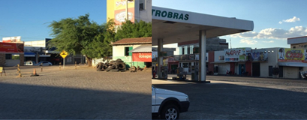
Fonte: acervo pessoal, 2020.
Como aponta Villaça (1998, p.293) “o subcentro consiste, portanto, numa réplica em tamanho menor do centro principal, com o qual concorre em parte sem, entretanto, a ele se igualar”. Sendo assim, um subcentro caracteriza-se por atender a demanda da classe popular; em geral, não ameaçando a supremacia do centro. Como demonstra a tabela 2, onde as atividades presentes no bairro Barra Nova são bem expressivas e diversificadas para um bairro cuja função principal foi destinada a questão de moradia, e que hoje apresenta 295 atividades de comércio e serviços, o que o diferencia de muitos outros bairros da cidade.
Tabela 2: empresas cadastradas em Caicó (Centro e Barra Nova).
Bairro | Comércio | Indústria | Serviços | Total
Centro | 864 | 52 | 1.059 | 1.975
Barra Nova | 94 | 19 | 182 | 295
Total | 958 | 71 | 1241 | 2.279
Fonte: dados fornecidos pela Secretaria Municipal de Tributações e Finanças, 2020.

Carlos (2007) aponta que para o produtor de mercadorias a cidade é o lócus da produção, do ponto de vista do morador enquanto consumidor, a cidade é meio de consumo e o lócus da habitação. Nessa perspectiva de usos do solo urbano, nota-se que no bairro Barra Nova parte de sua população relaciona-se com o bairro tanto na perspectiva de consumidor; utilizando as atividades nele presentes como farmácias, escolas, restaurantes, mercadinhos, quanto no nível de produção; visto que parte da população é proprietária ou trabalha nesses estabelecimentos.
Assim, o comércio do presente bairro está intimamente relacionado, sobretudo, ao circuito inferior da economia urbana. Com isso, grande parte das atividades comerciais se manifesta com o ambiente de seu consumidor de maneira muito próxima. Como demonstrado por (CORRÊA, 1989, p. 51)

Por toda cidade ocorrem pequenos agrupamentos de lojas localizadas em esquinas: duas a cinco lojas, como padaria açougue, quitanda, farmácia, armazém, botequim, que atende às demandas muitos frequentes da população que habita nos quarteirões imediatos ao agrupamento. Os comerciantes são moradores do bairro e conhecidos dos fregueses.

Da mesma maneira que parte da população tem uma relação de uso e valor com o bairro, é explicito que o espaço, concomitantemente, se divida entre as moradias e as atividades de comércio e serviços locais (imagem 8), que procuram atender as demandas recorrentes dessa população, geralmente classes populares, que não necessitam recorrer com tanta frequência ao Centro.
Imagem 8:diferentes formas de uso e ocupação do solo urbano no bairro Barra Nova.
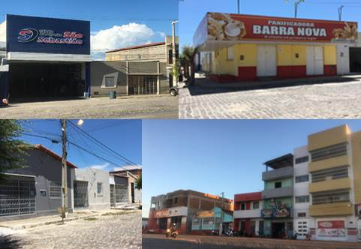
Fonte: acervo pessoal, 2020.
Ainda no setor terciário, vale destacar o número expressivo de atividades prestadoras de serviços (182, como demonstrado na tabela 2) presentes no bairro e que estão relacionadas tanto ao circuito superior quanto ao circuito inferior da economia urbana. Se destacando as atividades de transporte, mototaxistas e taxistas; educação, escolas públicas e privadas; serviços hoteleiros, como pousadas (imagem 9), além da presença de correspondentes bancários funcionando no interior de algumas farmácias e mercadinhos do bairro.
Imagem 9: algumas atividades do setor de serviços presentes no bairro.
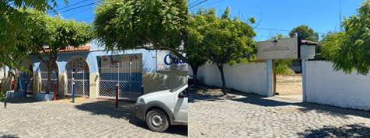
Fonte: acervo pessoal, 2021.

Desse modo, o bairro Barra Nova caracteriza-se pela tendência de reproduzir, em uma escala reduzida, a área central de Caicó, de modo que, as atividades instaladas no local conseguem suprir grande parte da necessidade da população que nele reside, não ameaçando a área central, mas sendo responsável por dinamizar os fluxos de transportes, lojas e empregos tanto na cidade quanto no bairro.

Considerações finais.

As reflexões acerca desse estudo resultam da observação e análise da construção de Caicó a partir de um processo histórico de produção social, resultado de atividades sobrepostas ao longo do tempo, as quais produzem processos e formas espaciais na paisagem urbana. O processo de descentralização demonstra para o espaço urbano a sua expansão e com ela seus desdobramentos no que tange as atividades de comércio e serviços. Disto resulta, a notória tendência à formação de um subcentro no bairro a que se objetivou esse trabalho. Pois, podemos perceber que o bairro Barra Nova se mostra como um setor que tende cada vez mais se dinamizar e apresentar uma dependência menor em relação ao núcleo central de Caicó. Este fato é comprovado pela presença em sua malha urbana de 295 atividades de comércio e serviços que se relaciona diretamente com sua população local tanto como valor de uso quanto pelo valor de troca.
Deste modo, verifica-se uma reorganização comercial na dinâmica urbana de Caicó e, sobretudo, no bairro mencionado. Isso se torna perceptível a partir das ocupações de diversas atividades comerciais e de serviços que colaboram para a formação de outro núcleo comercial que, apesar de submetido a área central, se constitui como importante elemento econômico para sua população local, em sua maioria de baixa renda.
Em razão da diversidade de produtos e serviços encontrados no bairro, isso faz com que sua população não necessite se dirigir com tanta frequência ao centro comercial que se localiza no bairro Centro. Por fim, este trabalho tenta, a partir de um estudo de caso, contribuir aos estudos científicos sobre a cidade, destacando o papel fundamental que o processo de descentralização e a formação de um subcentro tem na dinâmica espacial da cidade de Caicó e, sobretudo, o papel que desempenha na dinâmica do bairro Barra Nova.

Referências
ARAÚJO, C. M. A representação da mulher e as questões de gênero na toponímia urbana de Caicó – RN. N° 180. (Dissertação em História). Natal: UFRN, 2013.
ARAÚJO, M. A. A. Sobre Pedras, entre Rios: modernização do espaço urbano de Caicó/RN (1950/1960). Nº 280. (Dissertação em Geografia). Natal: UFRN, 2008.
CARLOS, A. Fani A. A Cidade. 8° ed. São Paulo: Contexto, 2007.
CORRÊA, L. R. O Espaço Urbano. 4º ed. São Paulo: Editora Ática, 1989
______. Comércio e Espaço: uma retrospectiva e algumas questões. Texto LAGET série Pesquisa e Ensino.Rio de Janeiro: UFRJ, nº2,p. 1-24, 2000.
FARIA, C. E. Os eventos geográficos e a expansão urbana de Caicó.Nº175. (Dissertação em Geografia). Natal: IFRN, 2011.
IBGE - Instituto Brasileiro de Geografia e Estatística.Cidades, Rio Grande do Norte, Caicó. Rio de Janeiro, 2017. Disponível em: https://cidades.ibge.gov.br/brasil/rn/caico/historico. Acesso em: 16 mai. 2020.
MORAIS, I. R. D. Seridó Norte-rio-grandense: reestruturação e planejamento regional. In: XI ENCONTRO NACIONAL DA ASSOCIAÇÃO NACIONAL DE PÓS-GRADUAÇÃO E PESQUISA EM PLANEJAMENTO URBANO E REGIONAL – ANPUR. Salvador, 2005.
QUEIROZ, L. M. N. Expansão urbana e vulnerabilidades citadina: carto(grafias) socioeconômica e de infraestrutura urbana. 2018. Nº 111. (Tese em Geografia) – UFRN, Natal, 2018.
REIS, Luis Carlos Tosta dos. O desdobramento do núcleo central de negócios e a crise do significado da área central. In: Anais – IX Simpósio Nacional de Geografia Urbana. Cidades: Territorialidade, sustentabilidade e demandas sociais. Manaus-AM, 18 a 21 de outubro de 2005. (Disponível em CD-ROM).
SANTOS, L. A. O centro e as novas centralidades: considerações a partir dos circuitos da economia urbana na cidade de Caicó/RN. Nº 125. (Trabalho de conclusão de curso em Geografia) – UFRN, Caicó, 2015.
SANTOS, Milton. A Natureza do Espaço: Técnica e Tempo; Razão e Emoção. 4ª ed. São Paulo: Editora da Universidade de São Paulo, 2006.
______. O Espaço Dividido. 2ª ed. São Paulo: Editora da Universidade de São Paulo, 2008.
VASCONCELOS FILHO, J. M. A importância da área central e suas contribuições para a compreensão e análise da cidade: em discussão o processo de segregação socioespacial. Revista GeoSertões, Cajazeiras, v. 1, n. 1 , p. 74- 89. Jan./jun. 2016.
VILLAÇA, Flávio. Espaço intra-urbano no Brasil. 2º edição. São Paulo: Studio Nobel, 1998.

Nome dado a primeira casa construída em Caicó devido a sua estrutura composta, principalmente por grandes blocos rochosos.
É oportuno salientar que esta urbanização ocorreu sem o acompanhamento das políticas públicas necessárias a uma melhor condição de bem estar da população que chegava do campo. Neste caso, ela assume muito mais um contexto de aumento da população urbana.
“O comércio varejista em diversas modalidades (confecções, calçados, equipamentos de informática, automotivos, materiais para construção civil, dentre outros)”. Santos(2015, p. 34).
Devido à inexistência de dados estatísticos por bairros a informação foi obtida a partir da Unidade Básica de Saúde do bairro Barra Nova, 2020.
Como sugerido por Queiroz (2018), foi-se delimitado a existência de 29 bairros, tendo em vista que Caicó não conta com uma delimitação oficial de bairros (mapa 1).
Refere-se ao nome da empresa algodoeira instalada no bairro Barra Nova, Algodoeira Seridó Comércio e Indústria S/A (ALSECOSA).

